**Uniwersytet Przyrodniczo-Humanistyczny w Siedlcach**

Wydział Nauk Ścisłych i Przyrodniczych

Kierunek Informatyka

Przedmiot: Programowanie Zaawansowane

**Projekt i implementacja aplikacji  
- sklep internetowy z herbatą.**

Opracowanie:   
Patrycja Zajączkowska

Rok III, Inż., Grupa 2

Prowadzący laboratorium:

Dr Waldemar Bartyna

Siedlce, 2023

Spis treści

1. Temat 3

2. Opis funkcjonalności 3

3. Działanie aplikacji 3

4. Model danych 11

5. Diagram klas 11

Spis rysunków 11

# Temat

Tematem projektu jest aplikacja webowa, z wykorzystaniem wzorca MVC (Model View Controller), realizująca sprzedaż internetową herbaty. Aplikacja obejmuje: realizację zamówień, rejestrację oraz zarządzanie produktami i ich kategoriami.

# Opis funkcjonalności

Wspólne funkcjonalności:

* Wyświetlanie listy produktów i ich szczegółów
* Rejestracja w systemie i logowanie
* Wyświetlanie informacji o koncie

Funkcjonalności użytkownika (rola „User”):

* Dodawanie produktów do koszyka
* Usuwanie produktów z koszyka
* Składanie zamówienia
* Wyświetlanie informacji o zamówieniach i ich szczegółów
* Drukowanie szczegółów zamówienia do pliku PDF

Funkcjonalności pracownika sklepu (rola „Manager”):

* Edycja produktu
* Podgląd statystyk sprzedaży: wykres słupkowy ilości sprzedanych produktów oraz złożonych zamówień przez konkretnych klientów
* Wyświetlanie niezrealizowanych zamówień (status inny niż wysłany) i ich szczegółów
* Zmiana statusu zamówienia

Dodatkowe funkcjonalności pracownika z uprawnieniami administratora (rola „Administrator”):

* Dodawanie nowego produktu
* Zarządzanie kategoriami (pełen CRUD)
* Dodawanie ról
* Przypisywanie ról do użytkowników innych niż predefiniowani (admin, superuser, admin)

# Działanie aplikacji

Lista produktów jest dostępna dla każdego użytkownika – zautoryzowanego czy też nie. Istnieje możliwość filtrowania produktów po szukanej w nazwie i opisie frazie. Po kliknięciu w tekst „Nazwa” czy „Cena [zł]” zmieni się domyślny kierunek sortowania wyświetlanych w tabeli produktów. Produkty niedostępne zawsze wyświetlają się na końcu.

Po kliknięciu w przycisk „Szczegóły” użytkownik zostanie przekierowany na stronę wybranego produktu.

Użytkownik z rolą „Admin” lub „Manager” widzi tabelę z produktami rozszerzoną o ilość sztuk produktu na stanie oraz przycisk przekierowujący do edycji wskazanego produktu. Dodatkowo na widoku pojawia się przycisk do dodawania nowego produktu dla roli „Admin”.

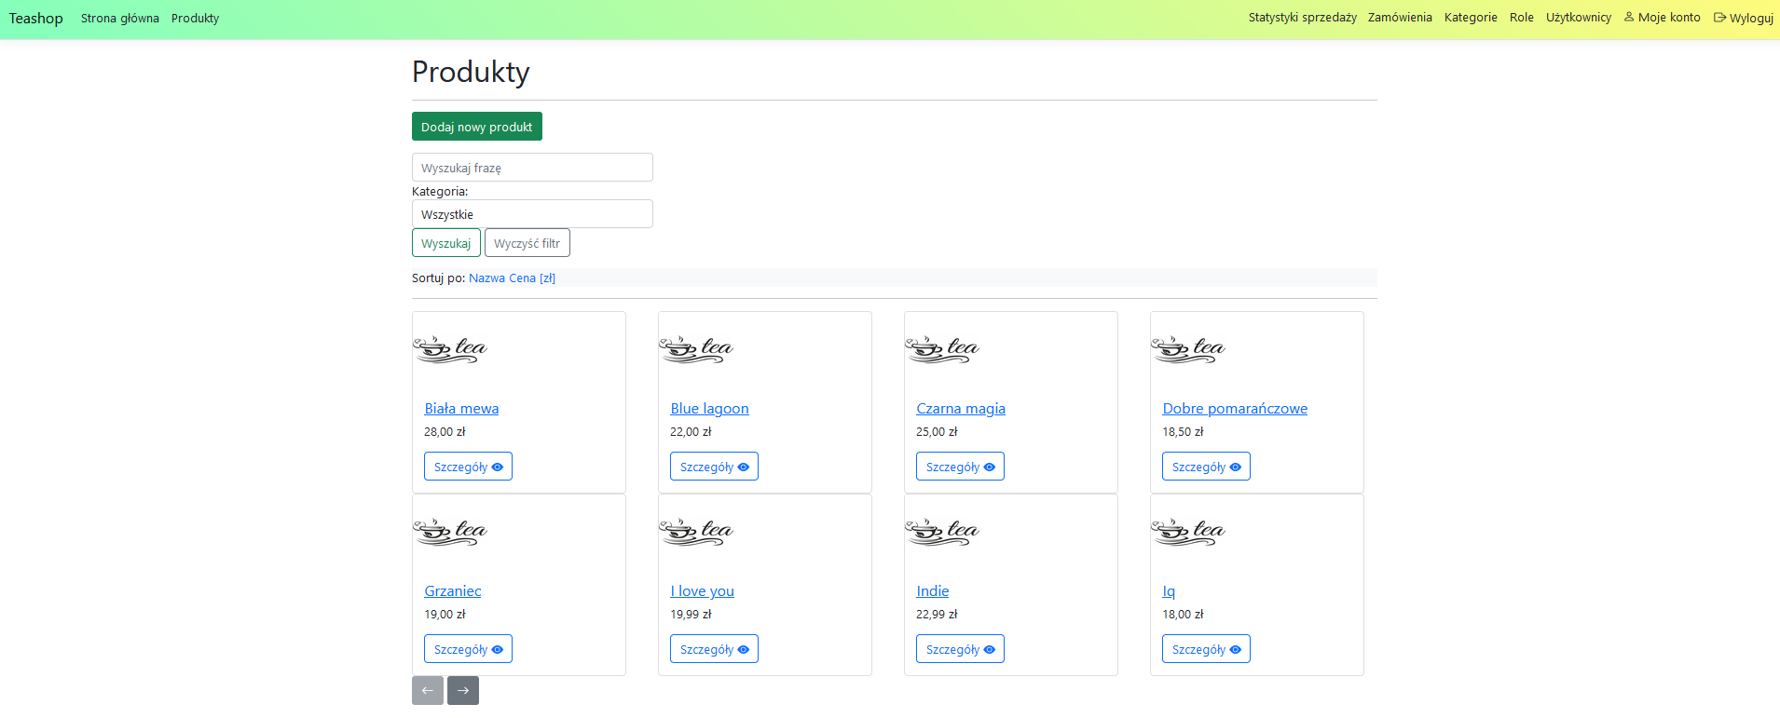

Rys. 1. Lista wszystkich produktów - widok pracownika sklepu

Widok szczegółów opisuje wybrany produkt. Po kliknięciu w przycisk „Dodaj do koszyka” zostanie dodana jedna sztuka produktu do koszyka przechowywanego w sesji. Przycisk jest nieaktywny również w przypadku, gdy status „dostępny” jest ustawiony na „nie”.

Użytkownik niezautoryzowany lub z rolą „Admin” lub „Manager” ma zablokowaną możliwość dodawania produktu do koszyka. Edycja produktu nie jest dostępna dla użytkownika niezautoryzowanego oraz o roli „User”.

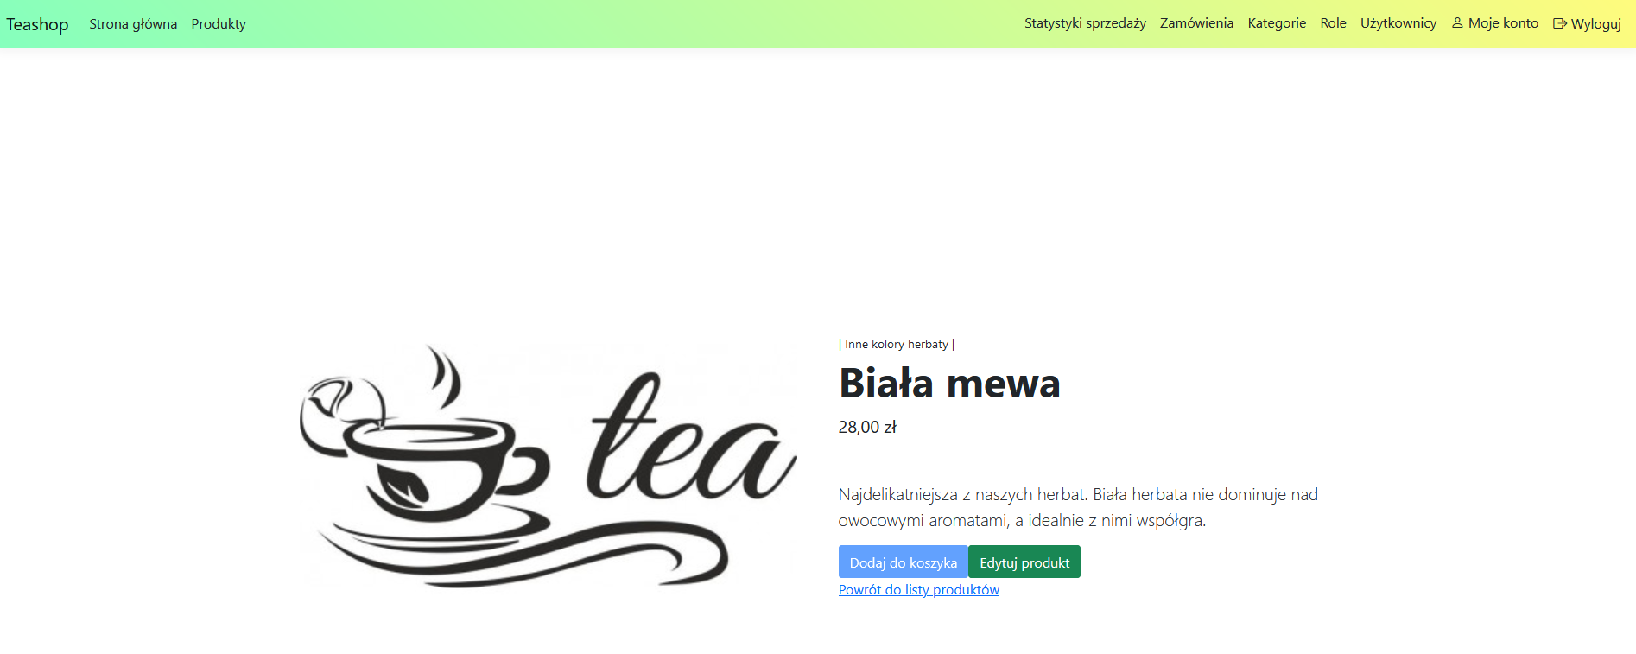

Rys. 2. Widok szczegółów produktu - widok pracownika sklepu

Na ekranie edycji użytkownik z uprawnieniami ma możliwość zmodyfikowania cech produktu. W przypadku niepodania obrazka, zaciągnie się obrazek-placeholder: opakowanie herbaty „Saga”. Obowiązkowo trzeba zaznaczyć przynajmniej jedną kategorię – w innym przypadku formularz „nie przepuści” użytkownika dalej. Formularz dodawania nowego produktu jest identyczny.

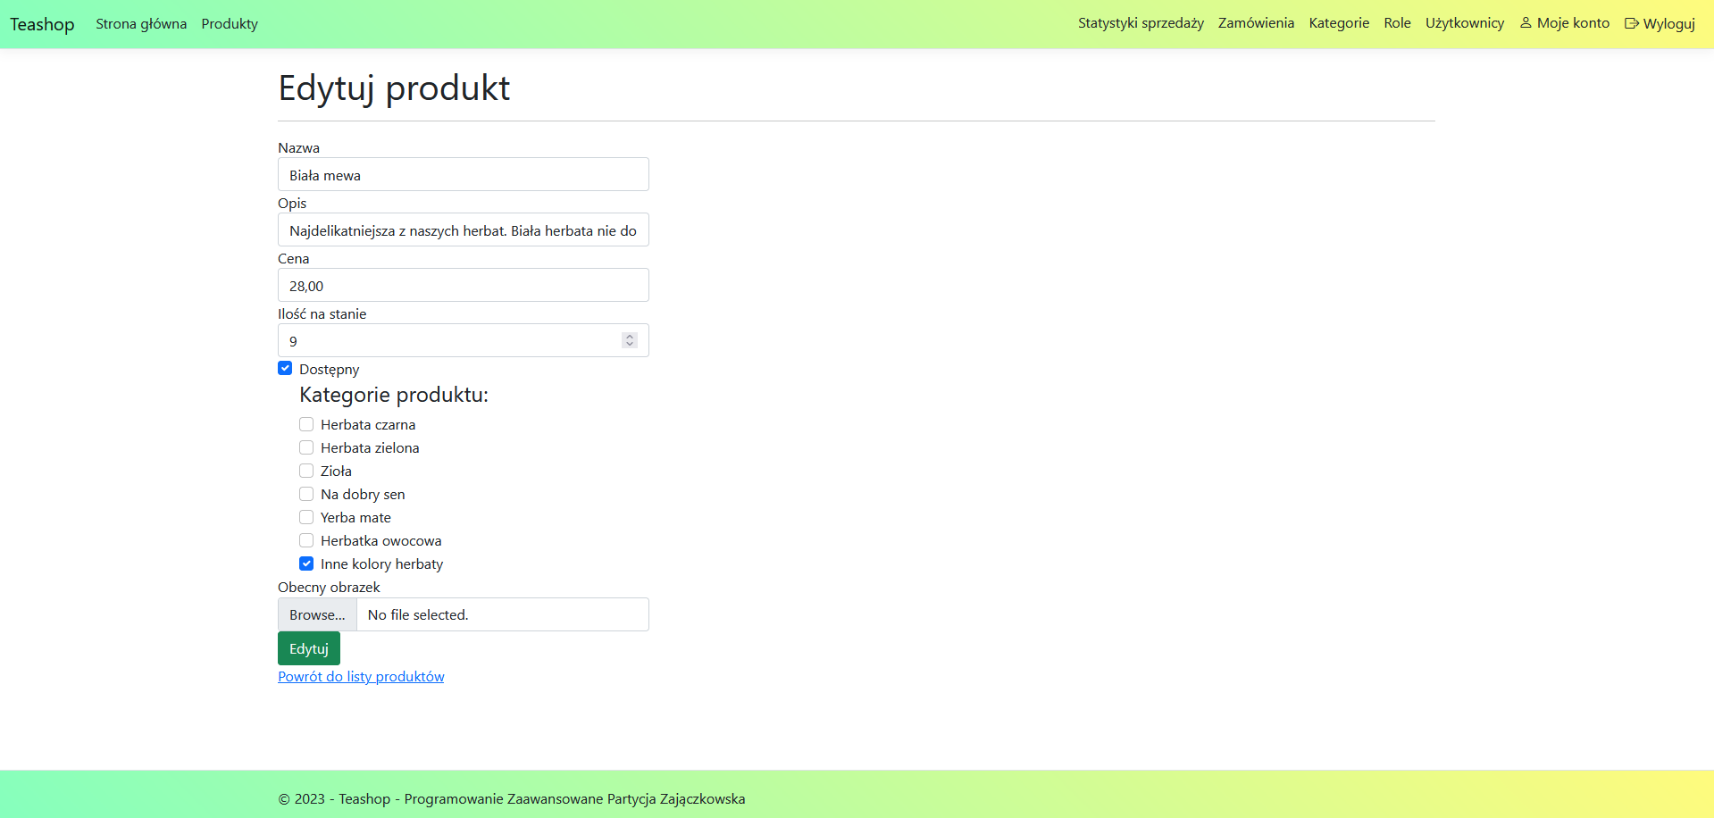

Rys. 3. Formularz edycji produktu

Kategoriami produktów (rys. 4) może zarządzać administrator – jak również i rolami (rys. 5), i użytkownikami.

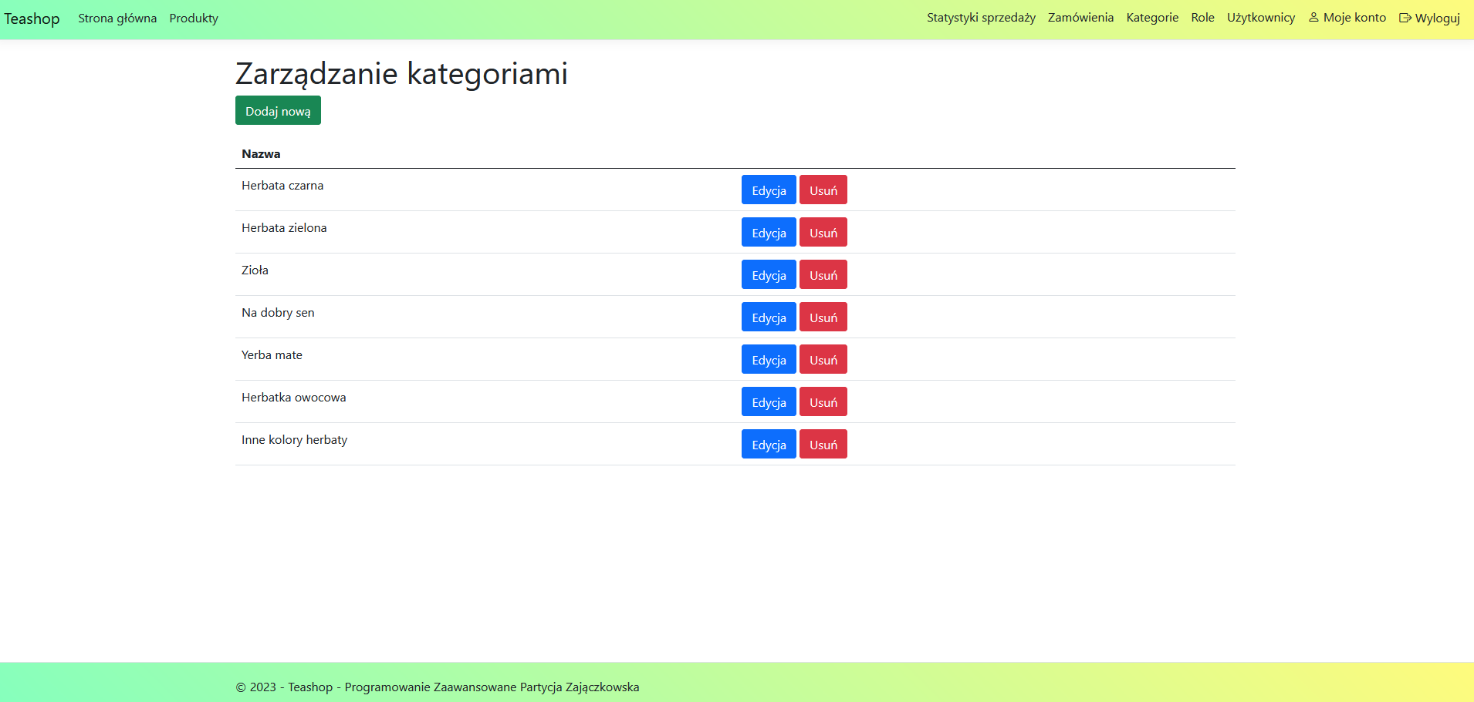

Rys. 4. Kategorie produktów – widok administratora

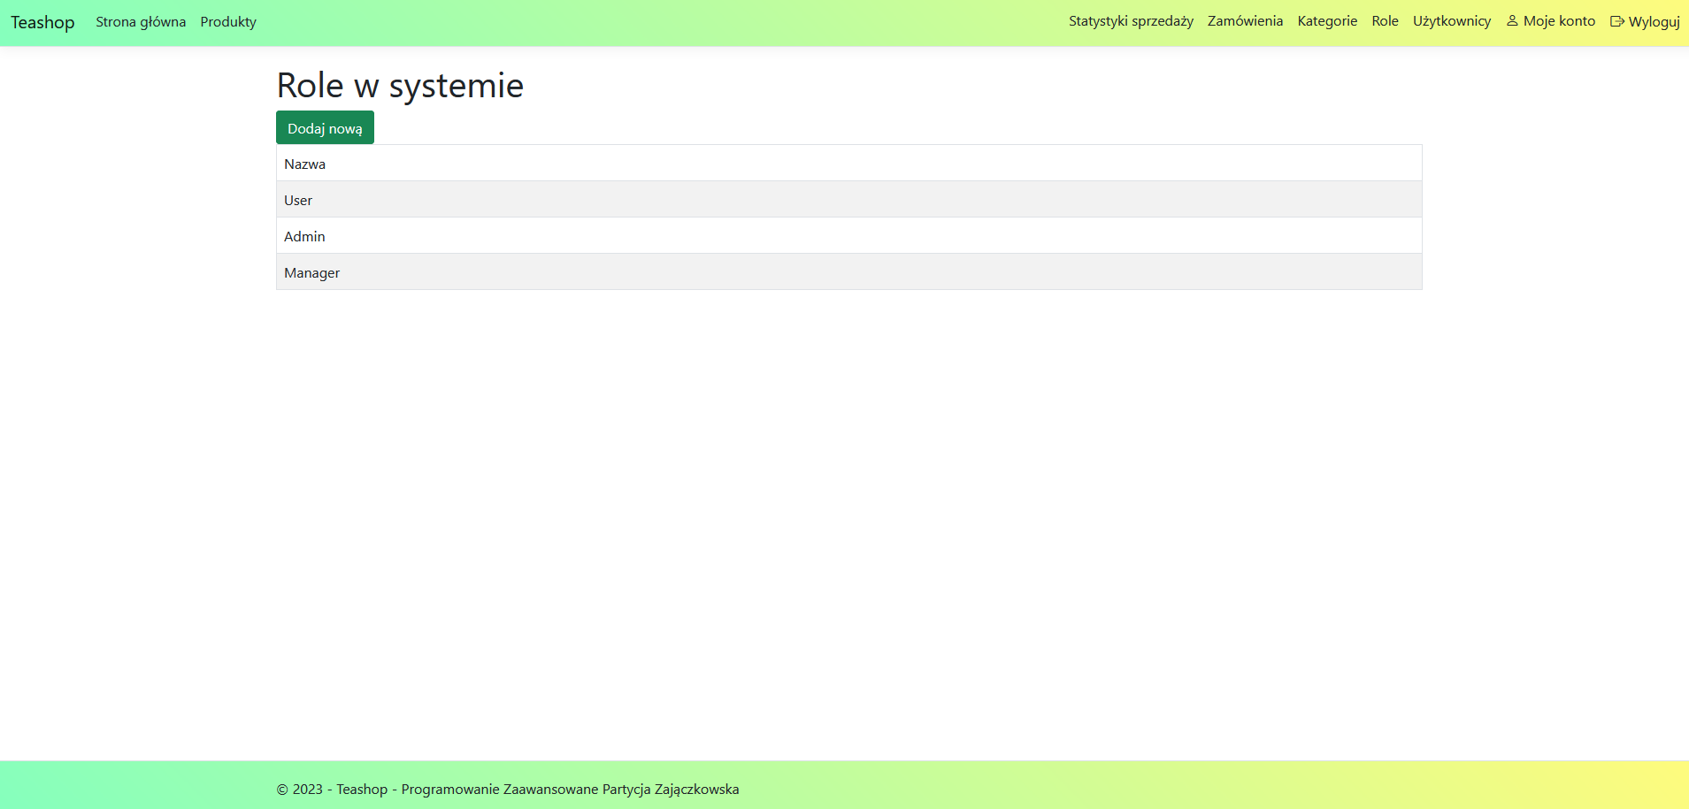

Rys. 5. Lista ról - widok administratora

Edytować (rys. 7) można tylko przypisane role do użytkownika innego niż predefiniowany.

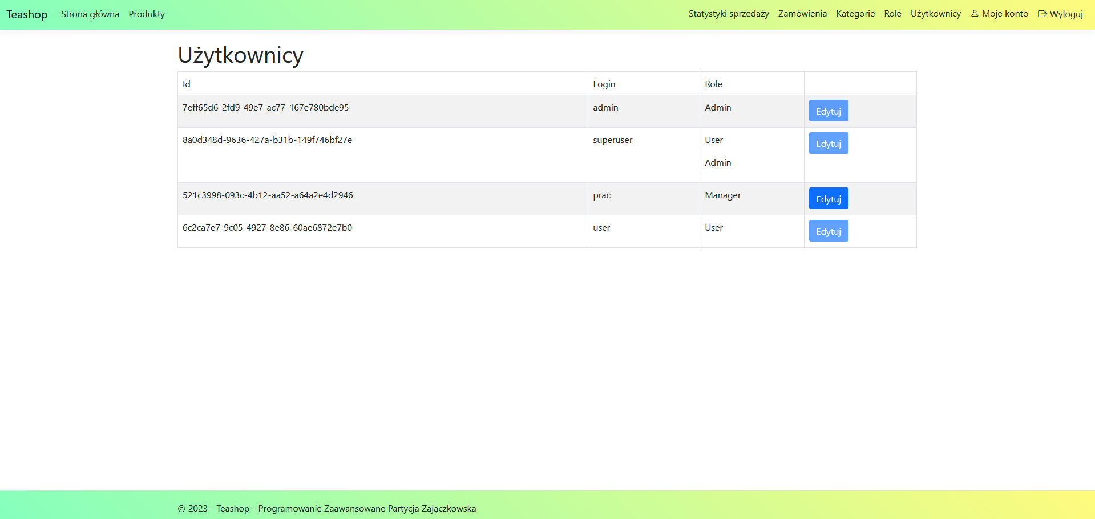

Rys. 6. Lista użytkowników z możliwością edycji - widok administratora

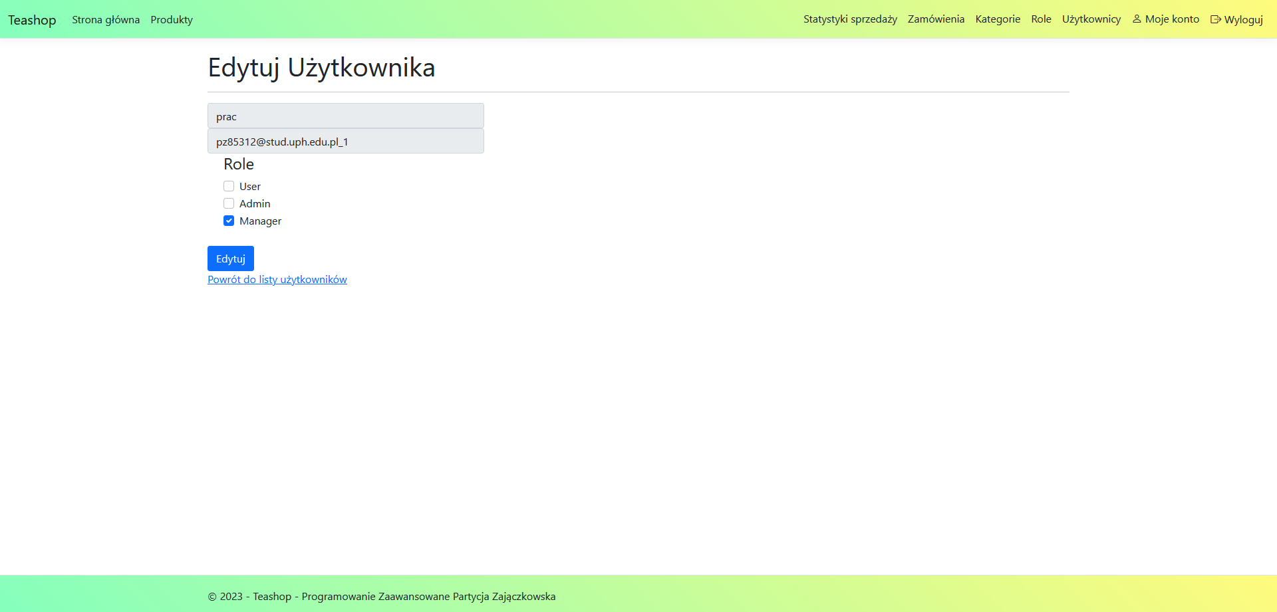

Rys. 7. Edycja użytkownika

W systemie dostępne są dwa rodzaje statystyk: statystyka sprzedaży produktów (rys. 8) i ilości zamówień.

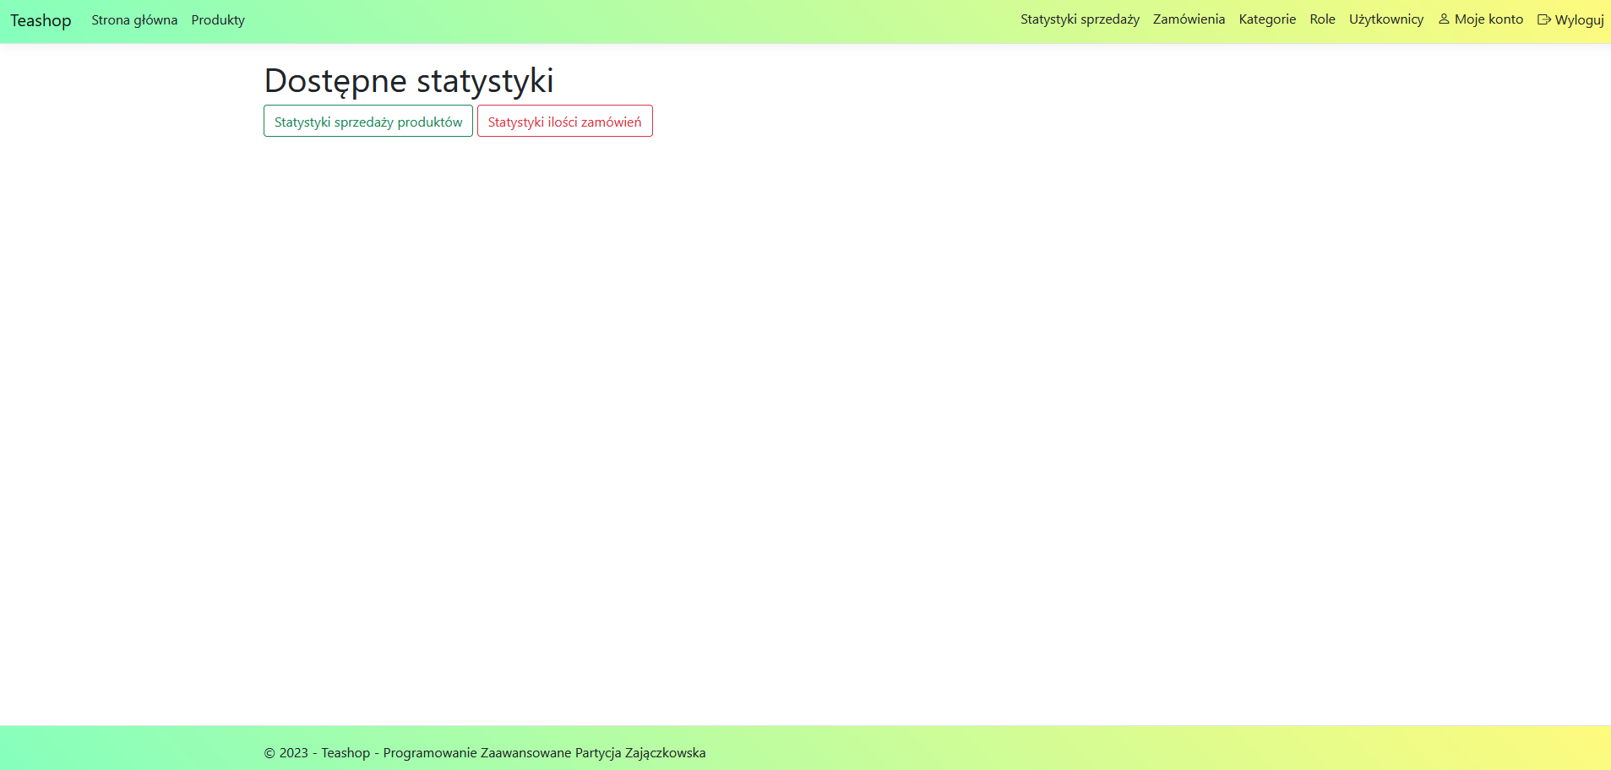

Rys. 8. Lista dostępnych statystyk - widok pracownika sklepu

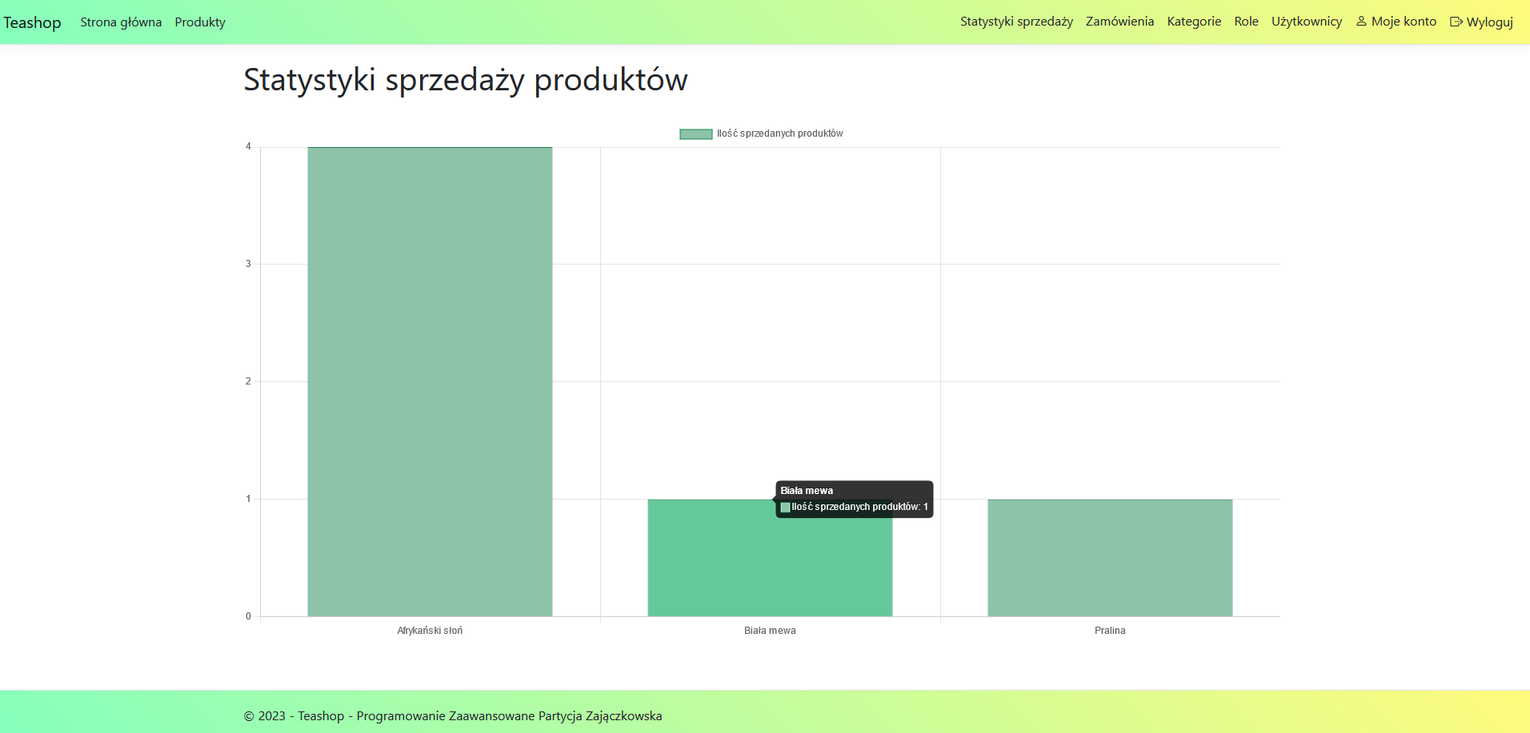

Rys. 9. Statystyka sprzedaży produktów - widok pracownika sklepu

Po dodaniu produktów do koszyka i przejściu do zakładki „Koszyk” pokaże się lista z dodanymi produktami. Produkty można usuwać pojedynczo lub wyczyścić cały koszyk. Po kliknięciu w przycisk „Złóż zamówienie” pokaże się formularz finalizacji zamówienia. Po sfinalizowaniu zamówienia pojawi się kolejny rekord w tabeli z zamówieniami użytkownika (rys. 12), dla którego można wygenerować rachunek w postaci pdf i wyświetlić szczegóły zamówienia na stronie.

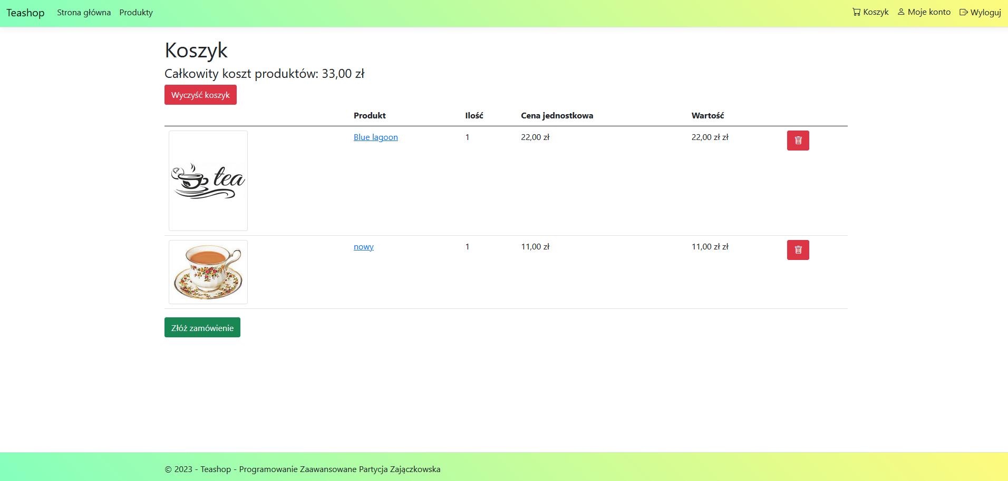

Rys. 10. Koszyk - widok klienta sklepu

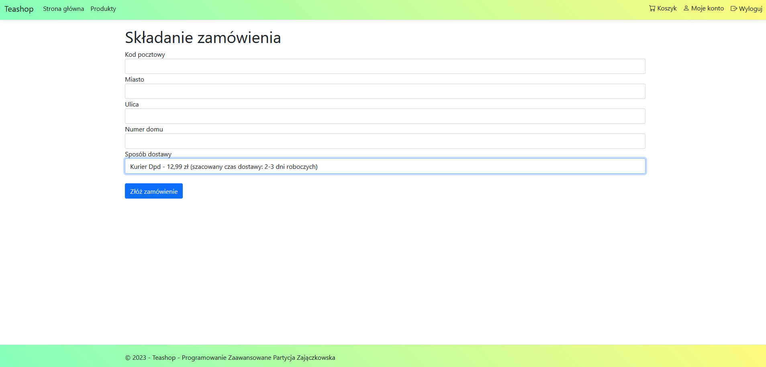

Rys. 11. Formularz finalizacji zamówienia – widok klienta

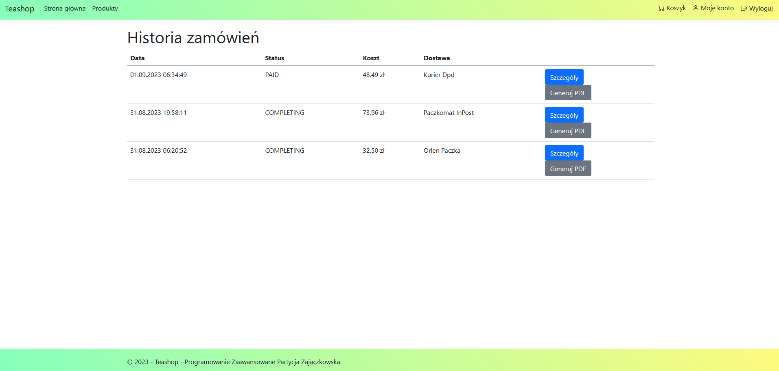

Rys. 12. Historia zamówień klienta - widok klienta

Pracownik sklepu wyświetla listę niewysłanych zamówień w kolejności od najstarszego do najnowszego. Na ekranie szczegółów zamówienia ma możliwość zmiany statusu zamówienia.

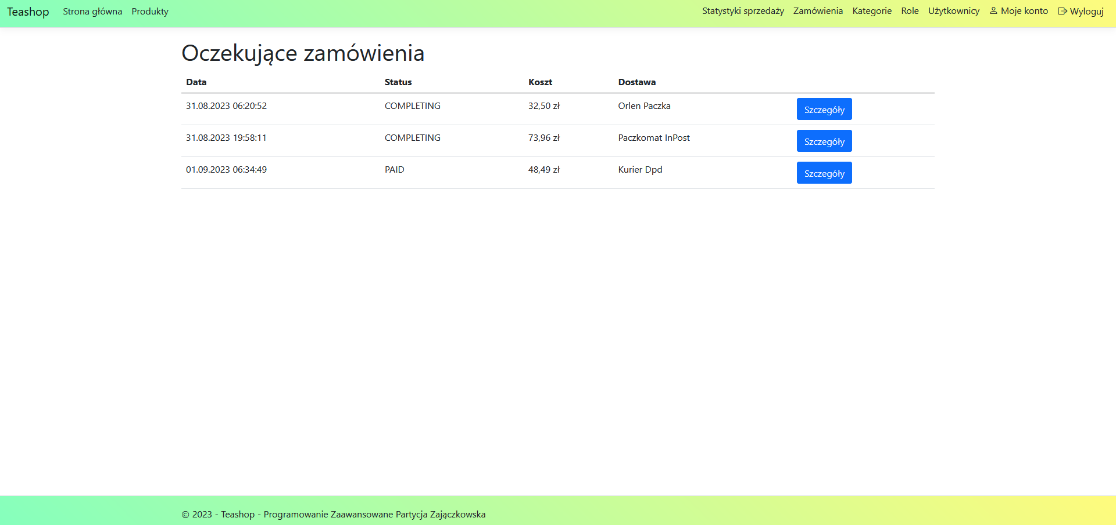

Rys. 13. Lista zamówień - widok pracownika

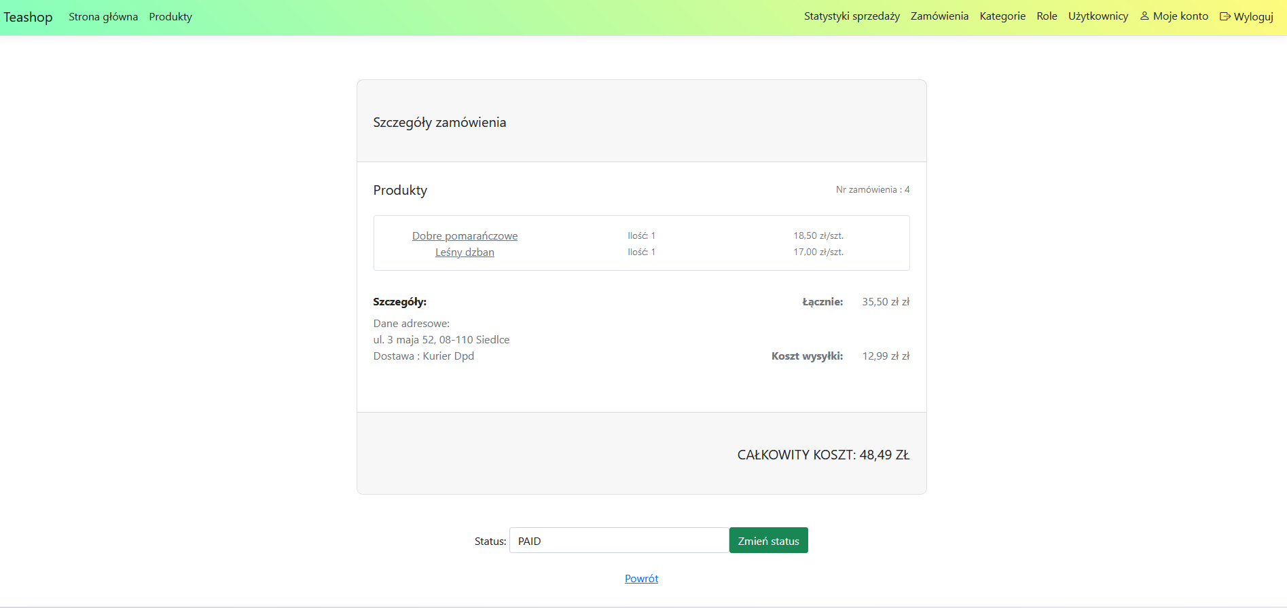

Rys. 14. Szczegóły zamówienia - widok pracownika

# Model danych

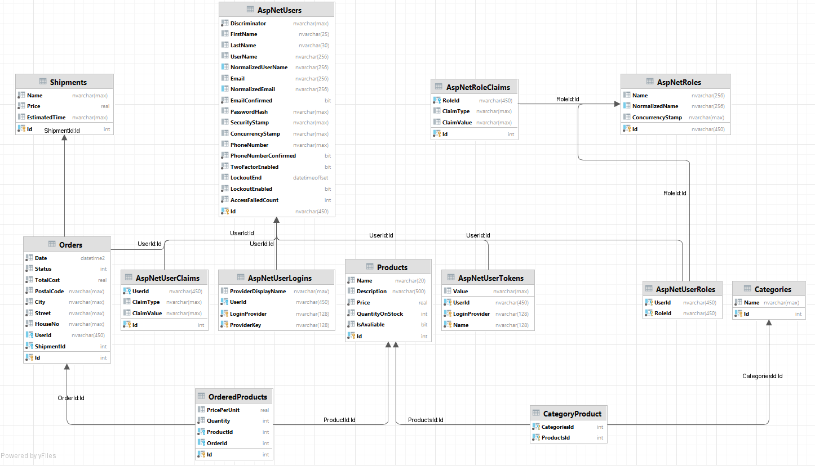

Rys. 15. Model danych

# Diagram klas

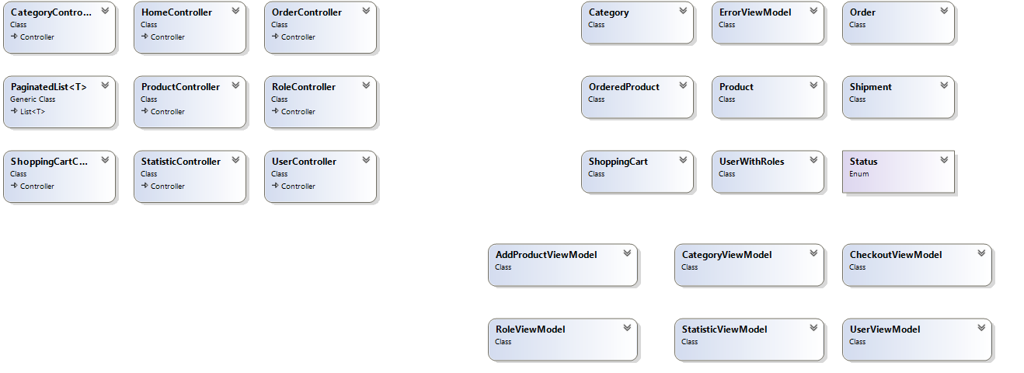

Rys. . Diagram klas

# Spis rysunków

Rys. 1. Lista wszystkich produktów - widok pracownika sklepu 4

Rys. 2. Widok szczegółów produktu - widok pracownika sklepu 4

Rys. 3. Formularz edycji produktu 5

Rys. 4. Kategorie produktów – widok administratora 5

Rys. 5. Lista ról - widok administratora 6

Rys. 6. Lista użytkowników z możliwością edycji - widok administratora 6

Rys. 7. Edycja użytkownika 7

Rys. 8. Lista dostępnych statystyk - widok pracownika sklepu 7

Rys. 9. Statystyka sprzedaży produktów - widok pracownika sklepu 8

Rys. 10. Koszyk - widok klienta sklepu 8

Rys. 11. Formularz finalizacji zamówienia – widok klienta 9

Rys. 12. Historia zamówień klienta - widok klienta 9

Rys. 13. Lista zamówień - widok pracownika 10

Rys. 14. Szczegóły zamówienia - widok pracownika 10

Rys. 15. Diagram klas 11